Menudev2 : Documentation de la version **66** du 02/05/2019

**Double environnement V10, V11 Progress :**

Modifications des fichiers « ini » utilisés par les outils et menudev2, pour prendre en compte les 2 versions.

Modification des batches utilisés par UltraEdit pour la compilation.

ATTENTION : L’explorateur multi-onglets (Clover) ne prend pas toujours en compte le changement d’environnement lors du passage de V10 à V11 ou inversement. Il sera parfois nécessaire de le tuer et de le relancer.

Par ailleurs, Ultra-Edit ne gère pas la modification dynamique des variables d’environnement. Au changement de version, il faudra simplement le fermer et le relancer.

**ATTENTION : MERCI DE FAIRE LES VERIFICATIONS SUIVANTES :**

Dans les variables d’environnement Utilisateur, vérifiez que vous avez bien la variable DEVUSR_V10 :

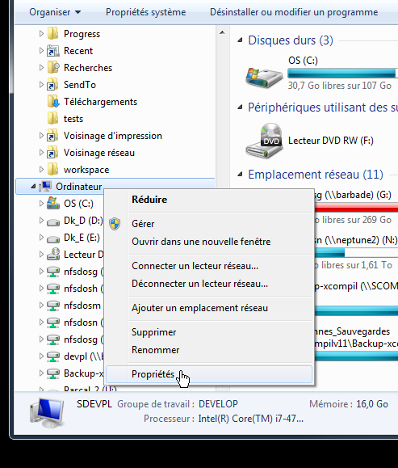 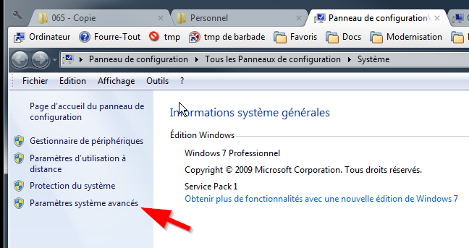

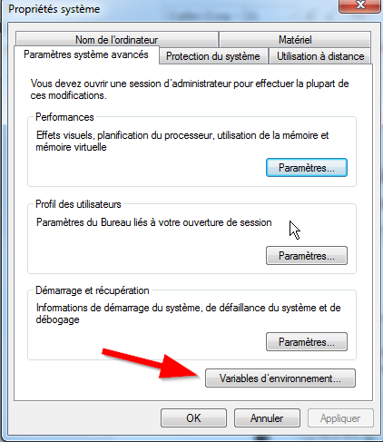 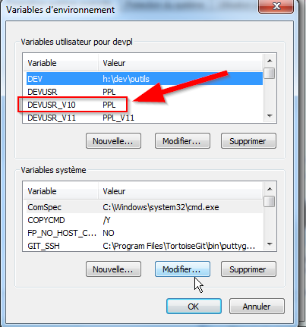

Dans les variables d’environnement Utilisateur, vérifiez que vous avez bien la variable PATH, et que la valeur de cette variable ne contient pas « %PATH% » :

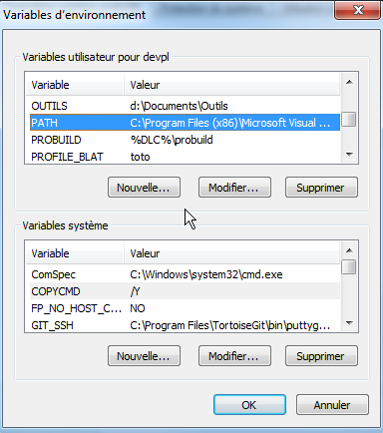 avec 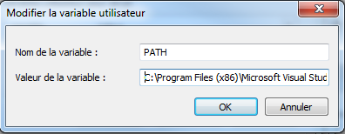

et non 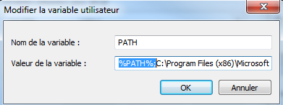

**Modifications Menudev2 :**

- Bases :

- Ajout : Pour l’instant, en attendant de décider de comment vont se nommer les répertoires de l’application en V11 Progress et en V10 Progress, les bases libellé des versions gi, gidev, gi_prec, gi_suiv, etc … devront se trouver dans un répertoire V11 sur le même disque que l’application, dans lequel on trouvera les mêmes répertoires que la V10, et en particulier les répertoires baselib de chaque version de l’application.

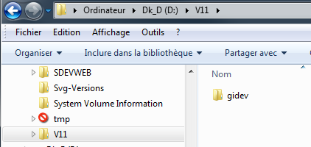 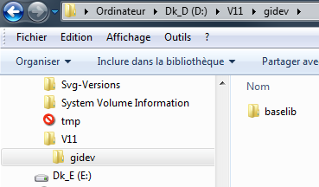

- Général :

Pour permettre de lancer menudev2 en V10 et en V11, lorsque vous lancer menudev2 en V11, votre nom d’utilisateur est automatiquement renommé en « xxxxxxx_V11 ». Il s’agit d’un nouvel utilisateur. Ne vous attendez pas à retrouver le paramétrage de votre utilisateur habituel.

Le temps de chargement de menudev2 pouvant être un peu plus long en V11, un petit gimmick sera joué à la fin du chargement.

**Modifications UltraEdit :**

Il faut modifier la ligne de commande de lancement des outils pour tenir compte des 2 versions de progress :

Dans la configuration des outils, partout où il est fait mention de prowin32.exe ou des fichiers outilg…ini, il faut remplacer ces 2 expressions.

« Prowin32.exe » à remplacer par « %Env:prowin »

« Outilgi.ini » par « outilgi%Env:suffixe » (Attention, pas de « .ini »)

« Outilg2.ini » par « outilg2%Env:suffixe » (Attention, pas de « .ini »)

« Outilg3.ini » par « outilg3%Env:suffixe » (Attention, pas de « .ini »)

Normalement, les versions précédentes de menudev2 ont installé les fichiers manquants ou modifiés.

**Généralités :**

L’utilisation de menudev2 entraine l’exécution en arrière-plan de programmes Progress. A chaque lancement de Progress, un SplashScreen est affiché au centre de l’écran pendant 2 ou 3 secondes.

Cela devient vite agaçant à l’utilisation. Je vous conseille de désactiver ce SplashScreen en allant avec l’explorateur sous C:\progress117\DLC\bin et en renommant le fichier SplashScreen.bmp en SplashScreen.bmp.old. Ainsi il n’apparaitra plus.